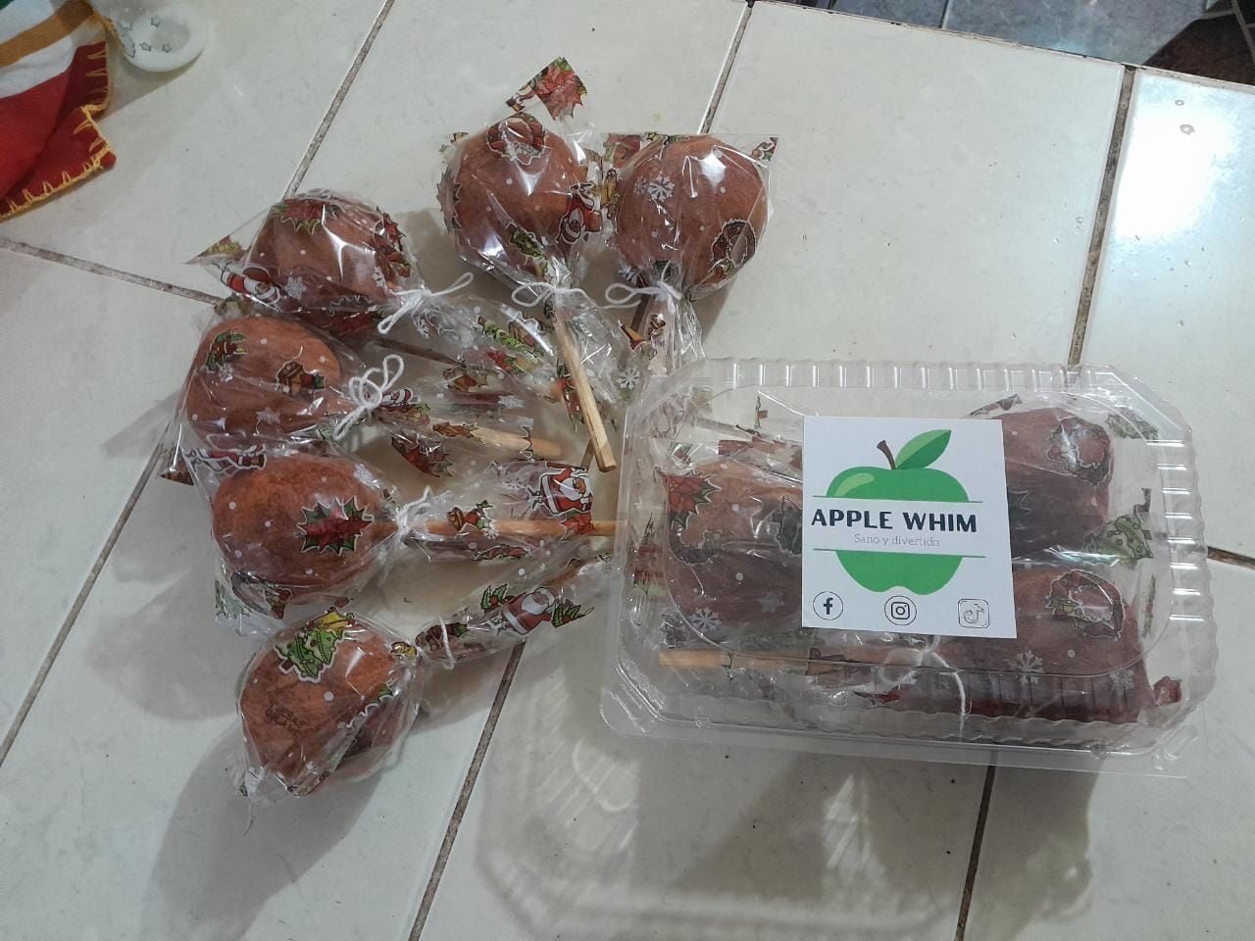

**INICIO**

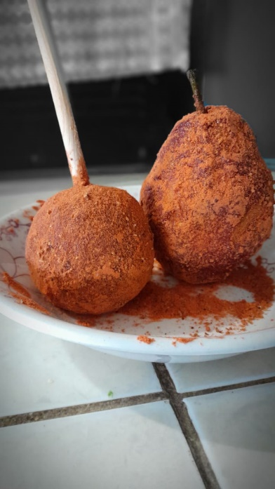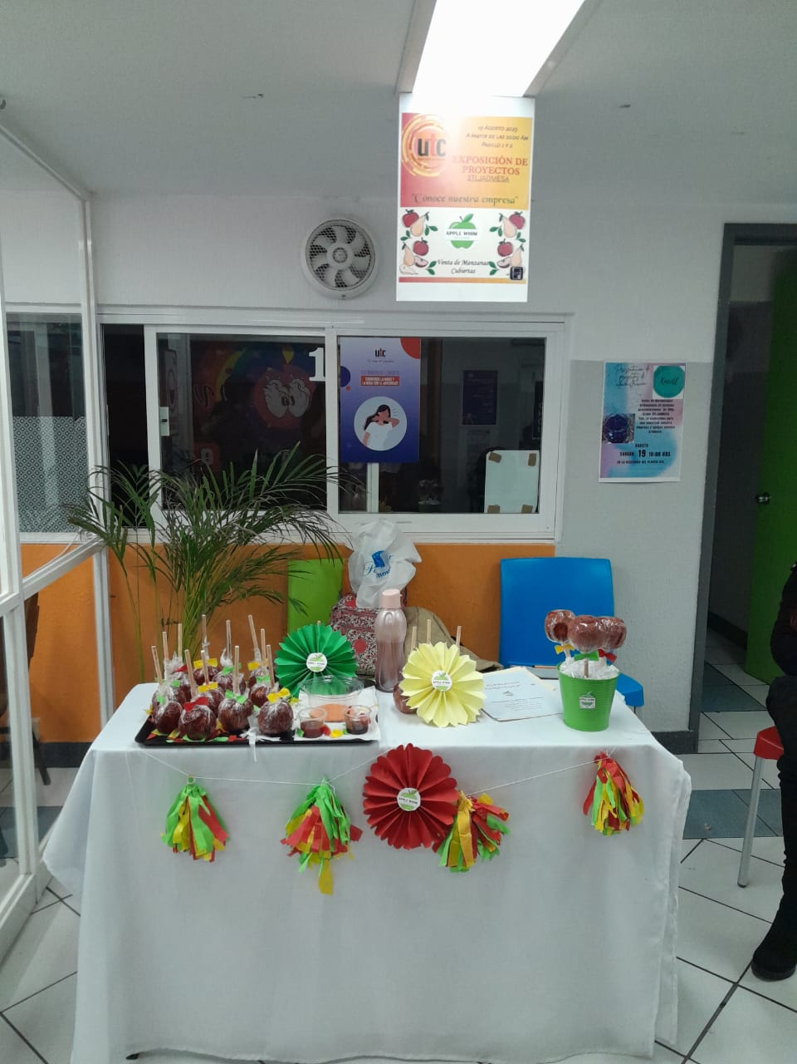

PIEZA **$25**

**DOMO DE 4 PZAS $100**

**Nos encuentras en el mercado de UTC, donde nuestro cliente objetivo son los alumnos y profesores de la institución**

**¡ TAMBIEN CUBRIMOS EVENTOS SOCIALES!**

**\*NUEVO PRODUCTO**